Извещение о начале процедуры реализации

невостребованных и неликвидных транспортных средств

[срок подачи документов с 07.09.2026 по 21.09.2026]
Наименование предприятия: ООО ЧОП «РН-Охрана-Югра»
Предмет продажи/ № лота | Подробная информация
Шевроле Нива  В 631 МЕ 186  2026.10.1631 | Количество – 1 шт (собственник ООО ЧОП «РН-Охрана-Югра»  Инвентарный номер 6117292691003
  Документ, идентифицирующий ТС | Паспорт транспортного средства 63 РЕ 858267
  Идентификационный номер (VIN) | X9L212300К0693141
  Марка, модель ТС | CHEVROLET NIVA, 212300-55
  Тип ТС | Легковой
  Год выпуска | 2019
  Цвет кузова | Ярко-белый
  Рабочий объем двигателя, куб. см | 1690
  Тип двигателя | Бензиновый
  Разрешенная максимальная масса, кг | 1860
  Масса без нагрузки, кг | 1410
  Пробег, км (показатель одометра) | 272 805
  Коробка передач | МКПП
  Состояние | Повышенный расход топлива и масла. Требуется капитальный ремонт ДВС. Замена АКБ. Требуется ремонт ходовой части. Коррозия по кузову. Замена, окраска и ремонт кузовных деталей. Химчистка салона. Замена элементов салона.

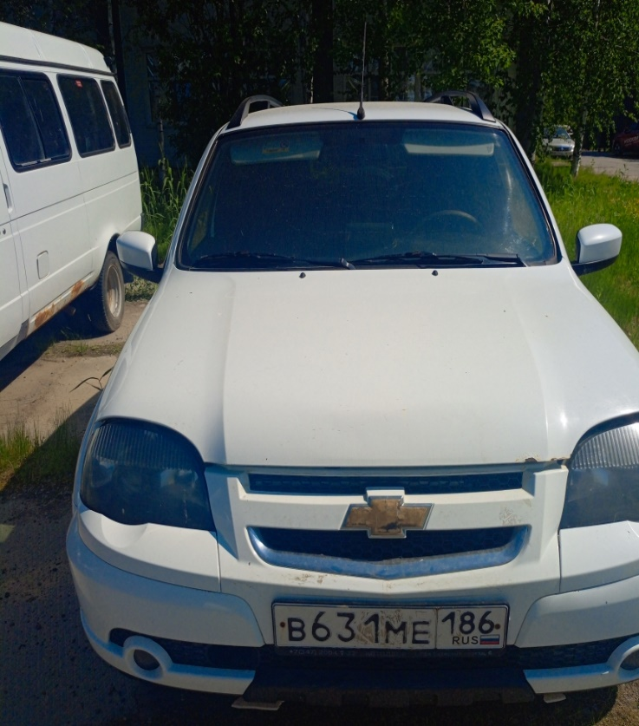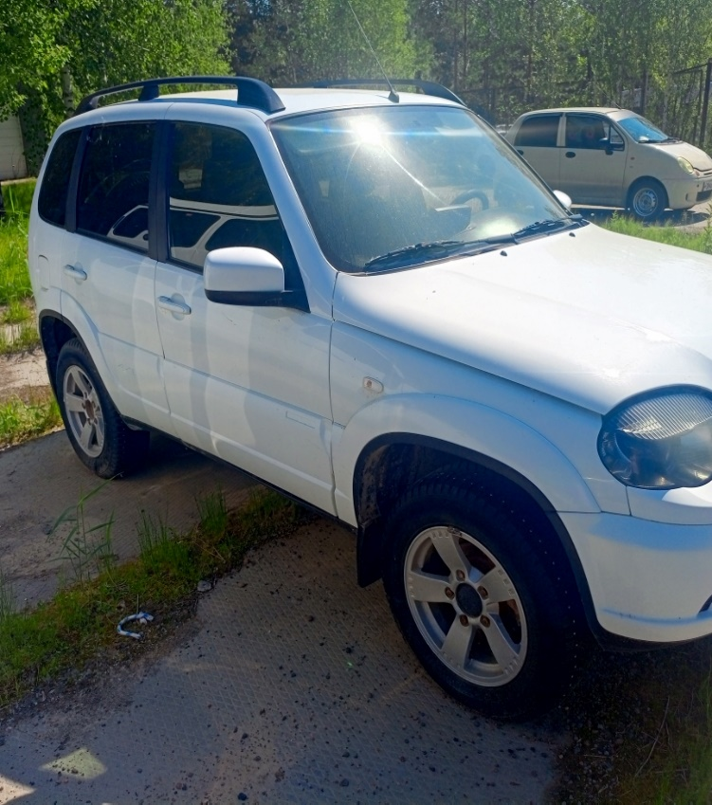
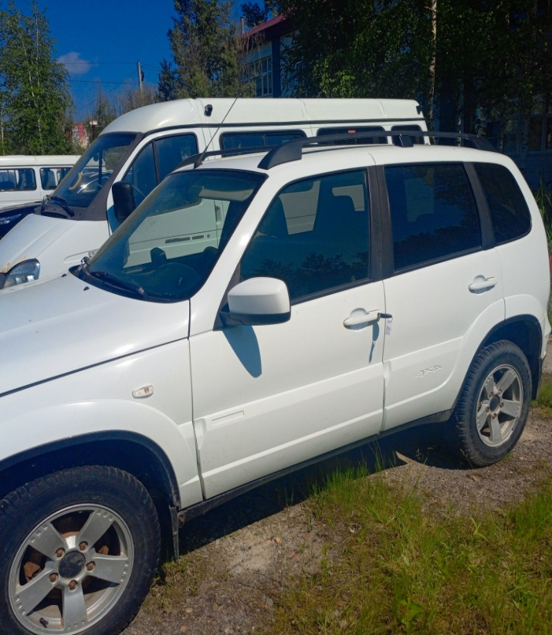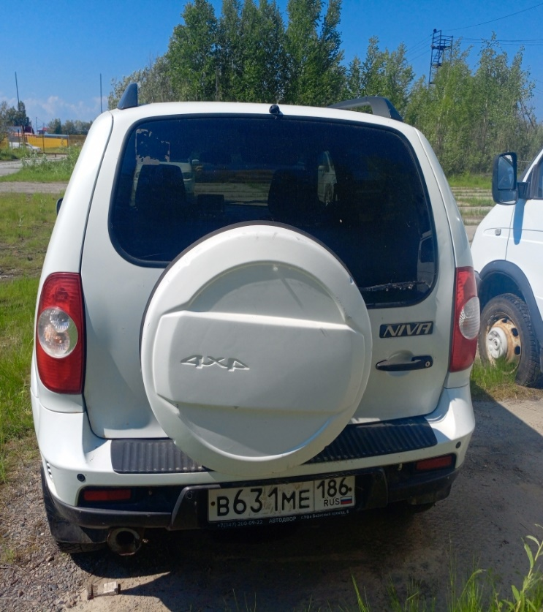
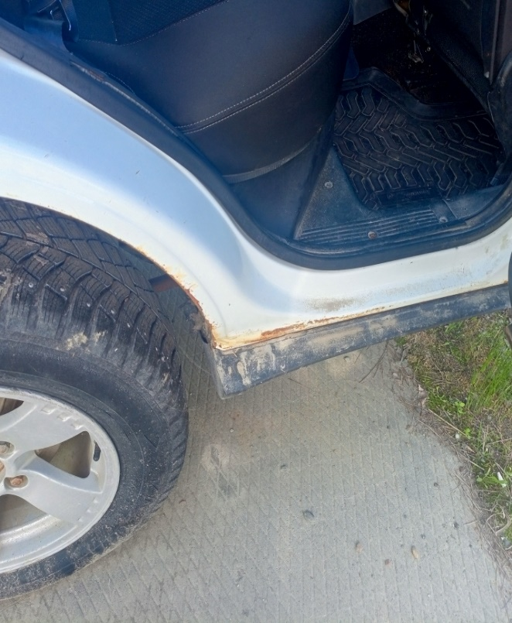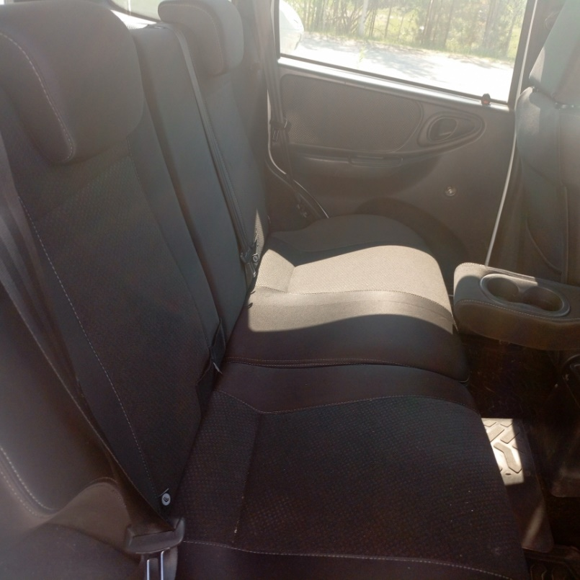
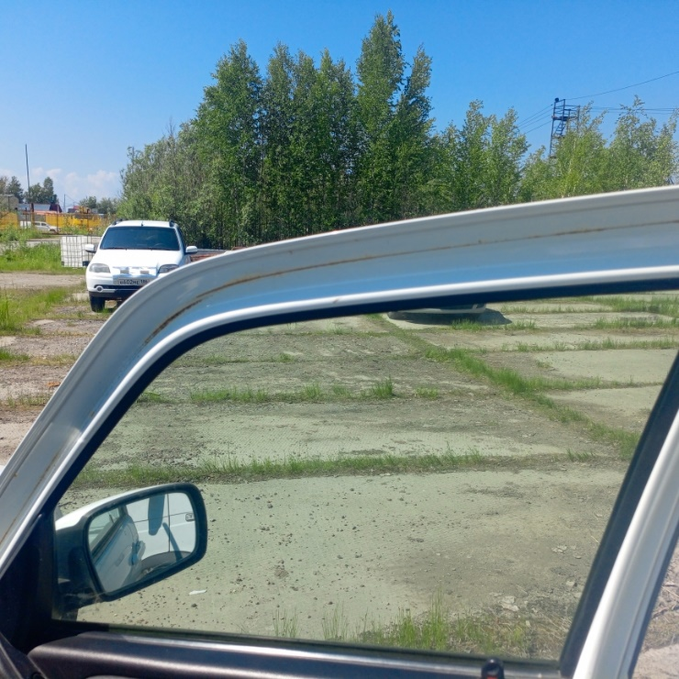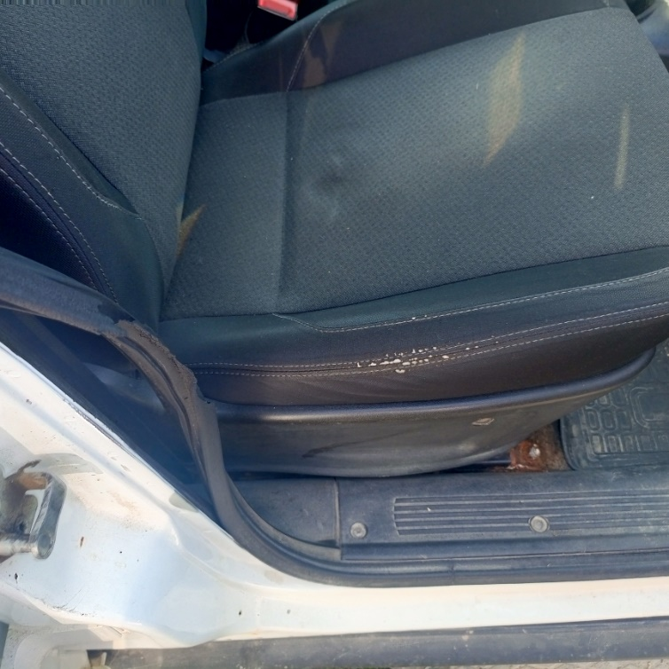
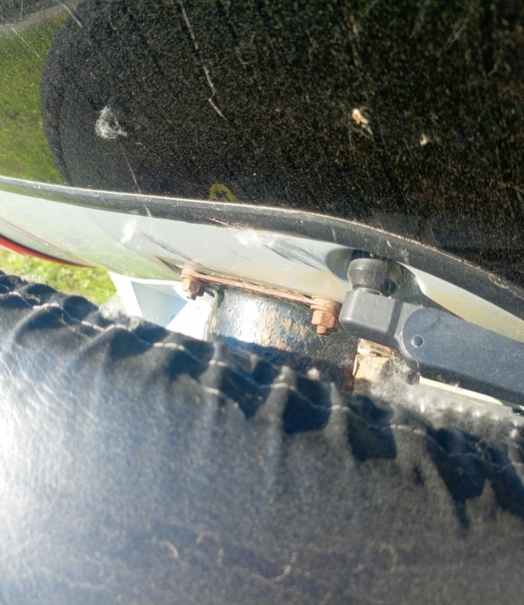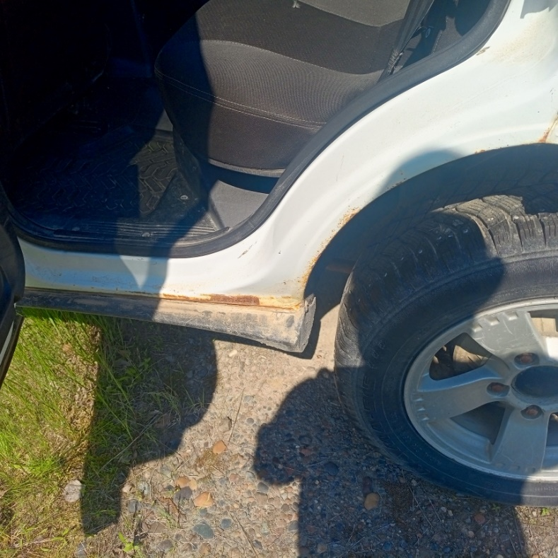
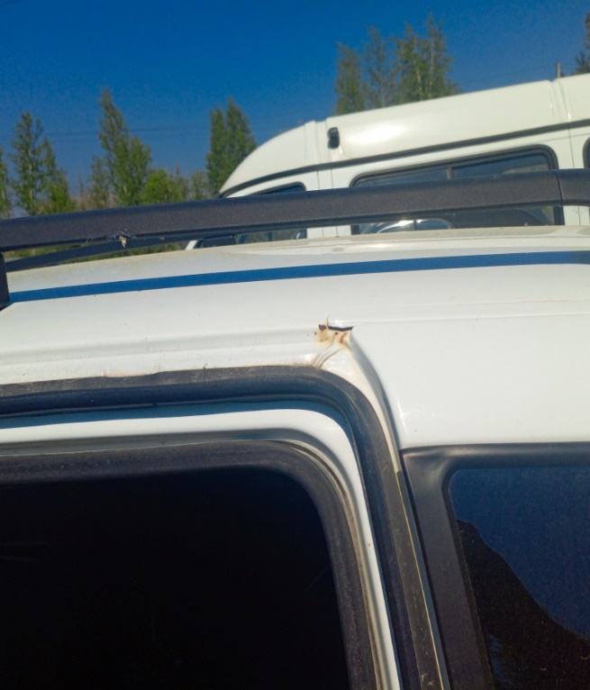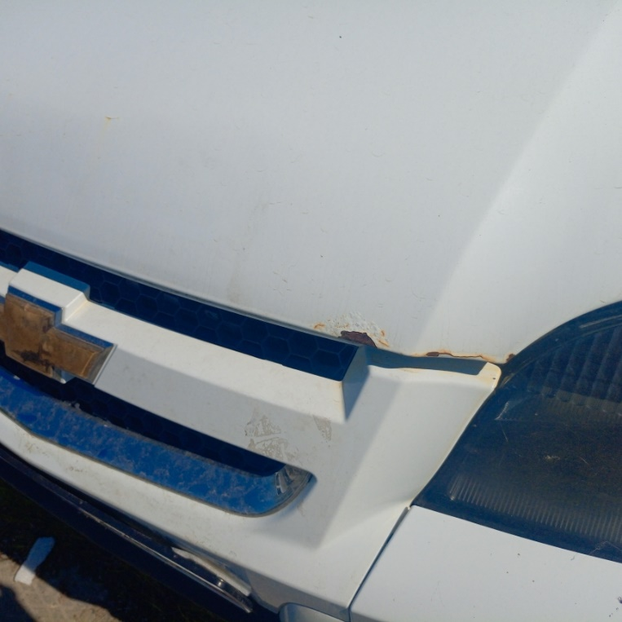
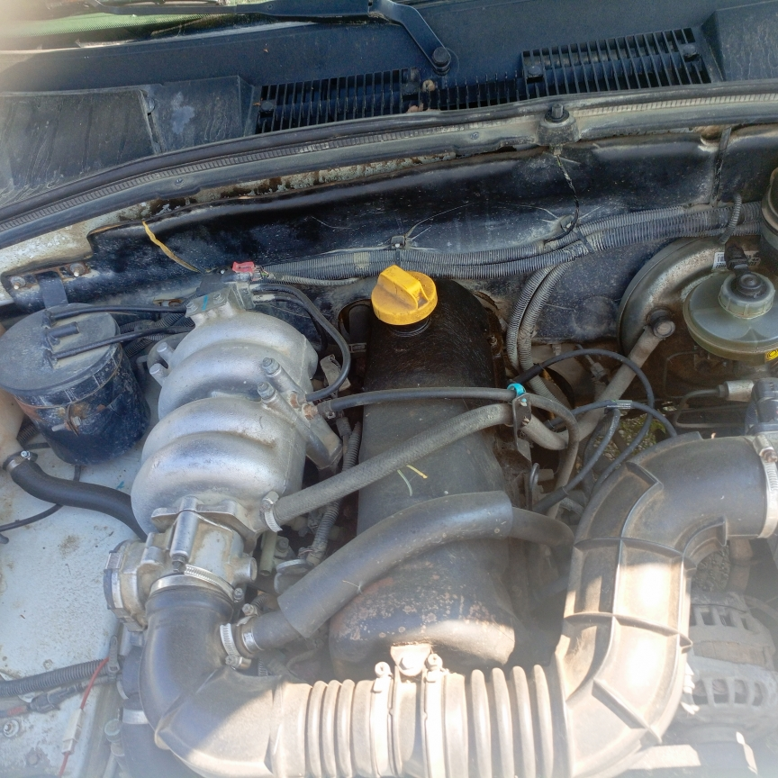

Важная информация:
- Лот 2026.10.1631: «Реализация невостребованных и неликвидных транспортных средств».
- Начальная цена продажи на невостребованное и неликвидное транспортное средство указана в приложении №1 (Форма коммерческого предложения Лот № 2026.10.1631).
- Для участия в тендере ООО ЧОП «РН-Охрана-Югра» по реализации данного лота претендентам необходимо заполнить, и направить заказным письмом необходимые документы по адресу: РФ, 628312, Ханты-Мансийский АО – Югра, г. Нефтеюганск, проезд 4П. строение 3, ООО ЧОП «РН-Охрана-Югра», Отдел снабжения и АХО, в соответствии с правилами и формами, указанными в пакете документов в архиве.
- Срок подачи документов с 07.09.2026 по 21.09.2026 до 09:00
- Документы, поступившие позднее указанного срока, оформленные с нарушениями! не будут приняты к рассмотрению.
- Цена на невостребованное и неликвидное транспортное средство указывается в рублях без НДС за единицу товара без учета стоимости затрат по погрузке и отправке. Покупателем должна быть предложена максимально возможная цена.
- Условия оплаты – 100% предоплата товара в течение 5 дней с момента заключения договора купли-продажи.
- Победитель по результатам проведенного анализа цен должен подписать договор купли-продажи в редакции ООО ЧОП «РН-Охрана-Югра» в течение 5 дней с момента его предоставления Продавцом.
Настоящее приглашение, ни при каких обстоятельствах не может квалифицироваться, как приглашение принять участие в торгах, порядок которых регулируется ст.447-449 ГК РФ.

ВНИМАНИЕ! Пакет документов направляются на бумажном носителе в запечатанном конверте.

Предложения направлять:
Почтовый адрес: | Российская Федерация 628301, Ханты-Мансийский АО – Югра, г. Нефтеюганск, ОПС-1, а/я 22  ООО ЧОП «РН-Охрана-Югра», для ОСиАХО
Фактический адрес: | Российская Федерация, 628312, Ханты-Мансийский автономный округ – Югра, г. Нефтеюганск, проезд 4П, строение 3  ООО ЧОП «РН-Охрана-Югра», (для ОСиАХО)

Контактные лица (процедурные и технические вопросы):
Ахметшин Марат Ирекович  Начальник ОСиАХО  Токарь Руслан Викторович  Старший механик ОСиАХО  Борминский Андрей Васильевич  Механик ОСиАХО  Сиренко Татьяна Николаевна  Главный специалист ОСиАХО | телефон: 8 (3463) 332-871  e-mail: ahmetshinmi@ygra.rn-ohrana.ru  телефон: 8 (3463) 217-231  e-mail: tokarrv@ygra.rn-ohrana.ru  телефон: 8 (3463) 217-231  e-mail: BorminskyAV@ygra.rn-ohrana.ru  телефон: 8 (3463) 217-218  e-mail: sirenkotn@ygra.rn-ohrana.ru

